难点

1：按键长按累加

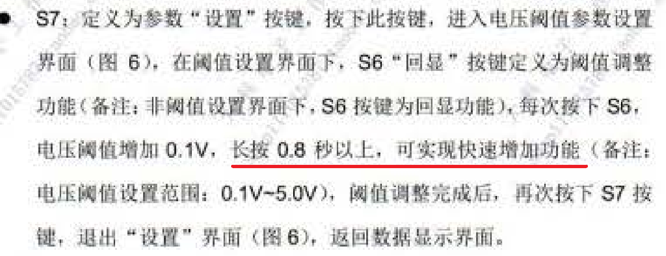

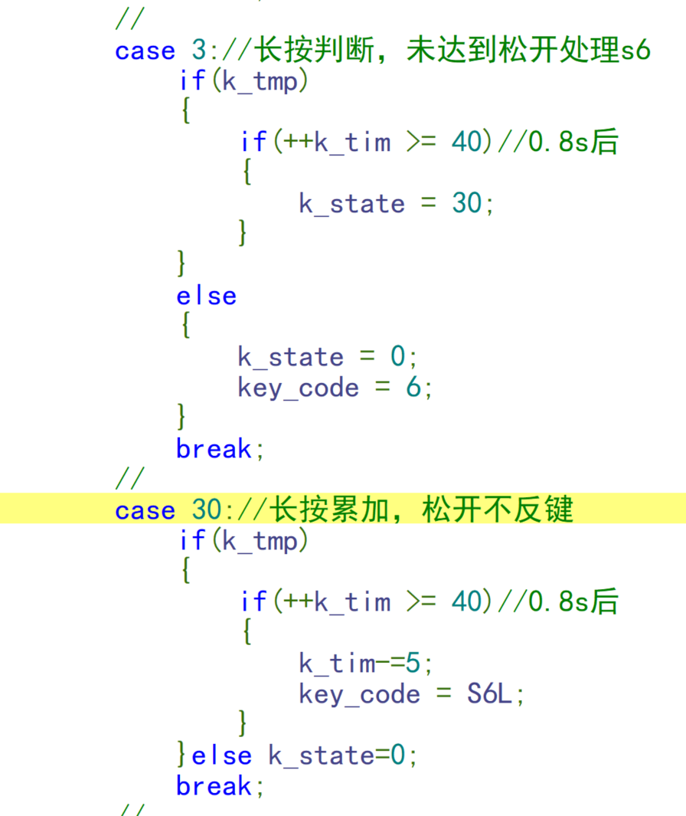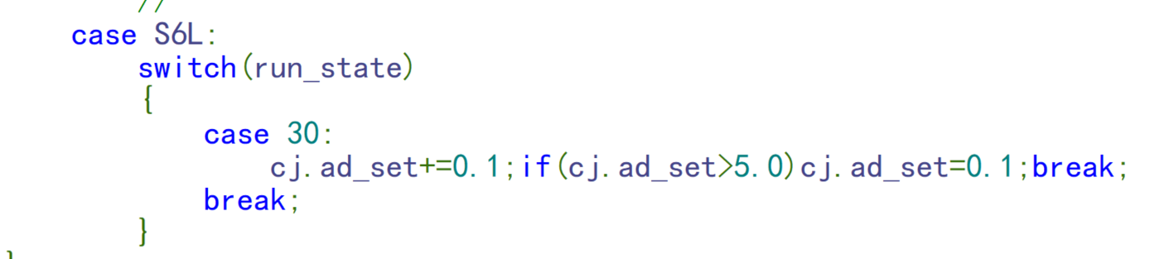

2.相关数据的存储：

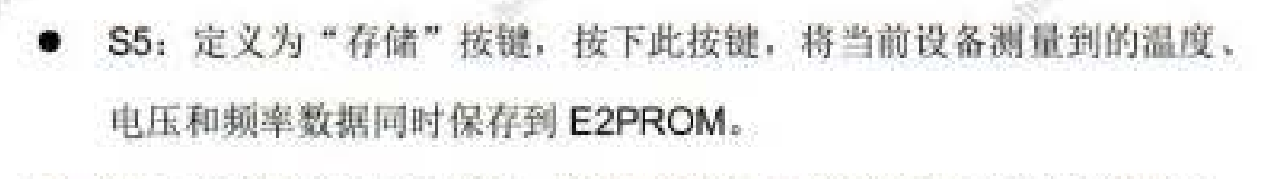

需要注意的是，温度是float 电压是float 频率数据是u16 电压参数是float

要存储在e2prom里面需要拆分下来：

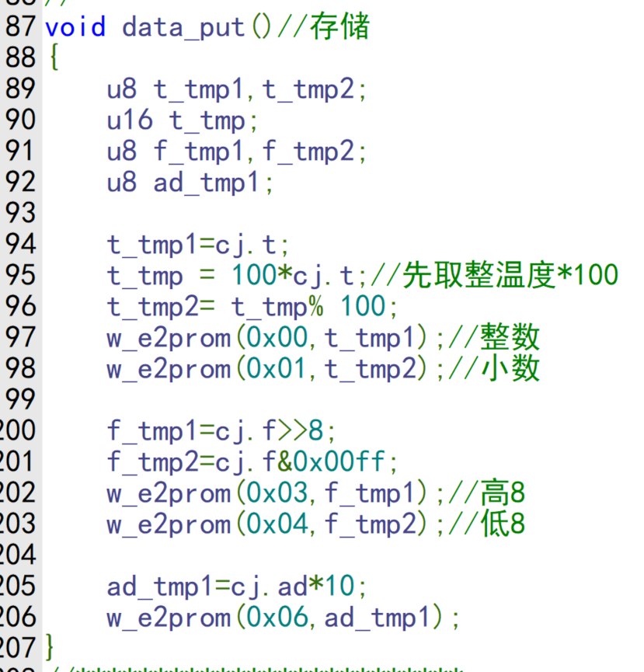

同样，上电读取也要重构

